Sociale media actieweek
‘Gezond binnen, dat lucht op’.

Post 1:
Wist je dat je meer dan 85 % van je tijd binnenshuis spendeert? En dat de lucht binnen vaak meer vervuild is dan de buitenlucht? Met de huidige coronacrisis spenderen we steeds meer tijd binnen. Doe daarom de check van onze 4 vuistregels en hou je kot gezond!
👉 Meer info op www.zorg-en-gezondheid.be/actieweek-gezond-binnen/vuistregels-voor-een-gezond-binnenmilieu

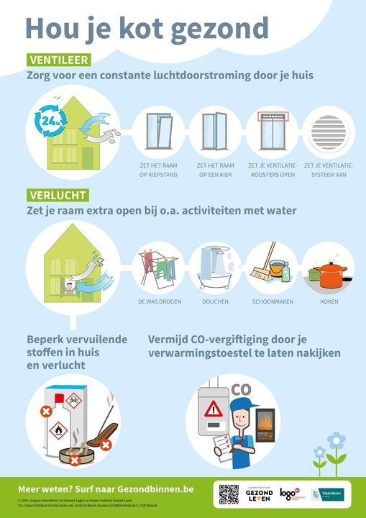
Post 2:
Ken jij de 4 vuistregels voor gezonde lucht in huis? 🤓 Deze week delen we ze met jou!
VUISTREGEL 1: VENTILEER
Zorg voortdurend voor luchtdoorstroming door je huis.
Hoe?
Zet ventilatieroosters steeds open of zet je ramen op kiepstand of op een kiertje
👉 Meer info op www.zorg-en-gezondheid.be/actieweek-gezond-binnen/vuistregels-voor-een-gezond-binnenmilieu

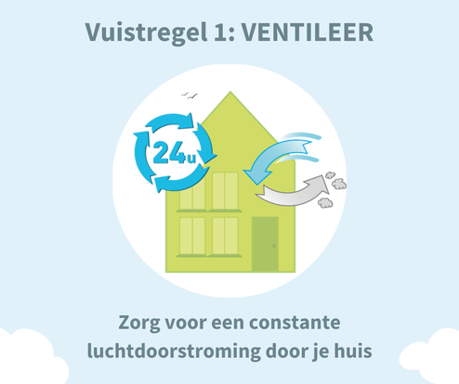

Post 3:
Ken jij de 4 vuistregels voor gezonde lucht in huis? 🤓 Deze week delen we ze met jou!
VUISTREGEL 2: VERLUCHT
Zet je raam extra open.
Wanneer?
Tijdens vervuilende activiteiten of activiteiten met water!
👉 Meer info op www.zorg-en-gezondheid.be/actieweek-gezond-binnen/vuistregels-voor-een-gezond-binnenmilieu

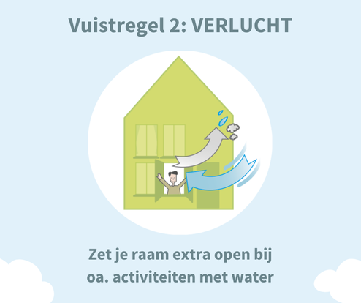

Post 4:
Ken jij de 4 vuistregels voor gezonde lucht in huis? 🤓 Deze week delen we ze met jou!
VUISTREGEL 3: Beperk vervuilende stoffen in huis en verlucht.
Wat?
Vervuilende stoffen zoals luchtverfrissers, geurkaarsen of wierook vermijd je best. Rook niet binnen.
👉 Meer info op www.zorg-en-gezondheid.be/actieweek-gezond-binnen/vuistregels-voor-een-gezond-binnenmilieu
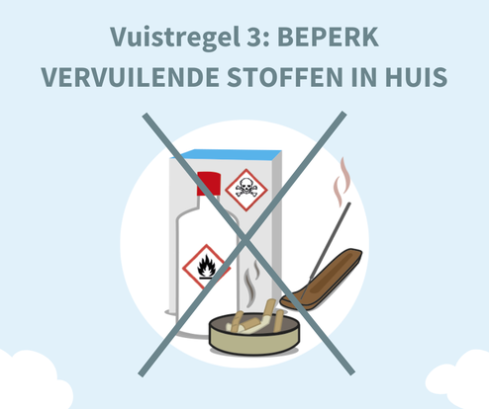

Post 5:
Ken jij de 4 vuistregels voor gezonde lucht in huis? 🤓 Deze week delen we ze met jou!
VUISTREGEL 4: Vermijd CO-vergiftiging door je verwarmingstoestel te laten nakijken.
Waarom?
CO is een geurloos, reukloos en dodelijk gas. Stel de controle van je verwarmingstoestellen niet uit en vermijd zo CO-vergiftiging!
👉 Meer info op www.zorg-en-gezondheid.be/actieweek-gezond-binnen/vuistregels-voor-een-gezond-binnenmilieu

